ПРОЕКТ
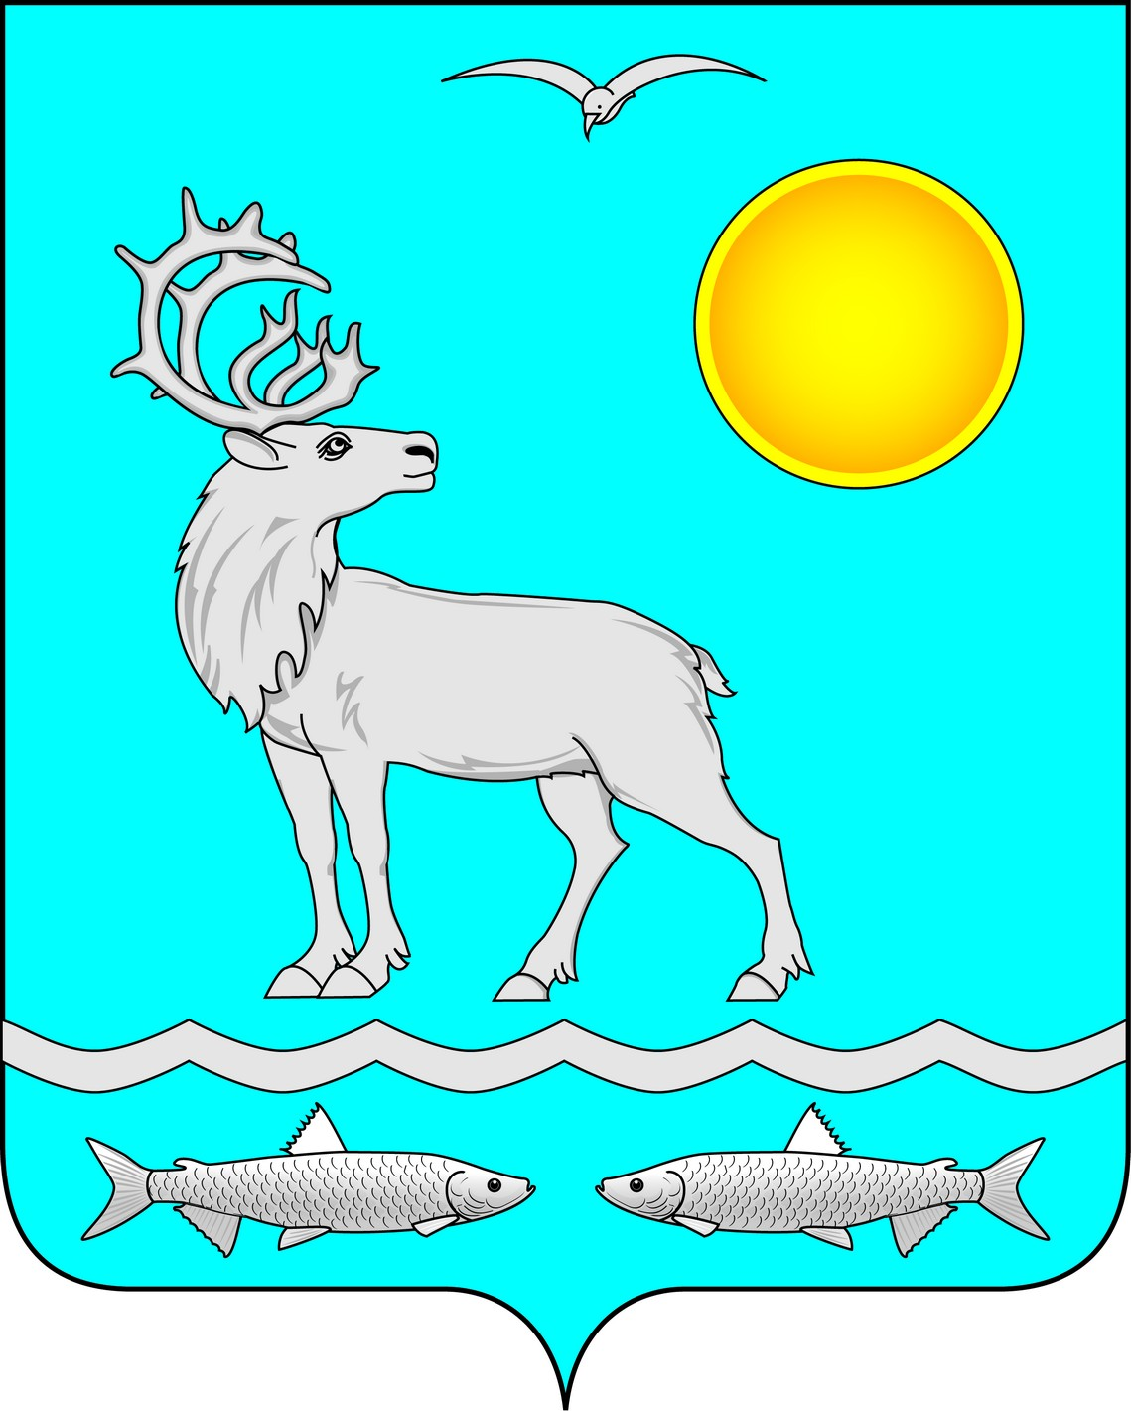
Администрация Сельского поселения
«Малоземельский сельсовет» Заполярного района
Ненецкого автономного округа
ПОСТАНОВЛЕНИЕ
от 00.12.2021 № 00
п.Нельмин-Нос, Ненецкого автономного округа
О проведении публичных слушаний по проекту Решения Совета депутатов Сельского поселения «Малоземельский сельсовет» ЗР НАО «О местном бюджете на 2022 год»

В соответствии с Уставом Сельского поселения «Малоземельский сельсовет» Заполярного района Ненецкий автономный округа, Положением «О бюджетном процессе в муниципальном образовании «Малоземельский сельсовет» Ненецкий автономный округа», Положением «О порядке организации и проведения публичных слушаний в муниципальном образовании «Малоземельский сельсовет» Ненецкий автономный округа, Администрация Сельского поселения «Малоземельский сельсовет» Заполярного района Ненецкого автономного округа ПОСТАНОВЛЯЕТ:
1. Провести публичные слушания по обсуждению проекта Решения Совета депутатов Сельского поселения «Малоземельский сельсовет» ЗР НАО «О местном бюджете на 2022 год» в 16 часов 00 минут 06 декабря 2021 года в здании администрации Сельского поселения «Малоземельский сельсовет» ЗР НАО.
2. Направить проект решения Совета депутатов Сельского поселения «Малоземельский сельсовет» ЗР НАО «О местном бюджете на 2022 год» на официальное опубликование.
3. Определить следующий порядок представления предложений заинтересованных лиц по вопросу, вынесенные на публичные слушания:
- срок представления предложений по проекту решения Совета депутатов Сельского поселения «Малоземельский сельсовет» НАО «О местном бюджете на 2022 год» составляет 7 (семь) дней с момента опубликования настоящего постановления и проекта решения Совета депутатов Сельского поселения «Малоземельский сельсовет» ЗР НАО «О местном бюджете на 2022 год»;
- предложения представляются в письменной форме в администрацию Сельского поселения «Малоземельский сельсовет» Заполярного района Ненецкий автономный округа.
Предложения должны быть конкретными и обоснованными, изложены в четкой и ясной форме и должны содержать:
- информацию о наименовании и месте нахождения, руководителе организации (для юридических лиц);
информацию о фамилии, имени, отчестве и адресе проживания гражданина (для физических лиц).
4. Для подготовки и проведения публичных слушаний создать рабочую группу в следующем составе:
Марюев Николай Васильевич – глава Сельского поселения «Малоземельский сельсовет» ЗР НАО;
Ноготысая А.Н. – главный специалист отдела по обеспечению деятельности администрации Сельского поселения;
Толстова В.Г. – главный бухгалтер отдела по обеспечению деятельности администрации Сельского поселения.
5. Настоящее постановление вступает в силу со дня принятия и подлежит официальному опубликованию.

Глава Сельского поселения
«Малоземельский сельсовет» ЗР НАО Н.В. Марюев

